|  |  |
| --- | --- |
|  | МИНИСТЕРСТВО ОБРАЗОВАНИЯ И НАУКИ РЕСПУБЛИКИ ТАТАРСТАН  **Государственное автономное профессиональное образовательное учреждение**  **«ЗЕЛЕНОДОЛЬСКИЙ МЕХАНИЧЕСКИЙ КОЛЛЕДЖ»** (ГАПОУ «ЗМК») |

**09.02.03 «Программирование в компьютерных системах»**

**МДК 03.01. ТЕХНОЛОГИЯ РАЗРАБОТКИ ПРОГРАММНОГО ОБЕСПЕЧЕНИЯ**

**СЕМЕСТРОВАЯ РАБОТА**

**Тема: «Техническое обслуживание станков»**

**Исполнитель**: Барсков Глеб Константинович

**Группа**: 207

**Преподаватель:** Алемасов Евгений Павлович

**Дата сдачи** 07.12.2023 **Оценка** ____________

**Подпись преподавателя**  _______________________

**ЗЕЛЕНОДОЛЬСК – 2023**

**СОДЕРЖАНИЕ**

**Проблема предметной области** 3

**Цель разработки программного обеспечения** 3

**Задачи для достижения поставленной цели** 3

**Построение диаграммы вариантов использования (UseCase Diagram)** 4

**Построение диаграммы последовательности (Activity Diagram)** 5

**Построение диаграммы классов (Class Diagram)** 6

**Разработка прототипа программного продукта** 7

# **Проблема предметной области**

Ваше предприятие занимается ремонтом станков и другого промышленного оборудования. Вашей задачей является отслеживание финансовой стороны деятельности предприятия.  
Клиентами Вашей компании являются промышленные предприятия, оснащенные различным сложным оборудованием. В случае поломок оборудования они обращаются к Вам.  
Ремонтные работы в Вашей компании организованы следующим образом: все станки проклассифицированы по странам-производителям, годам выпуска и маркам. Все виды ремонта отличаются названием, продолжительностью в днях, стоимостью. Исходя из этих данных, по каждому факту ремонта Вы фиксируете вид станка и дату начала ремонта.

# **Цель разработки программного обеспечения**

Данное программное обеспечение разработано для проектирования и

разработки в сфере технического обслуживания станков.

# **Задачи для достижения поставленной цели**

1. Для достижения указанной цели необходимо решить следующие задачи:
2. Провести анализ требований.
3. Ознакомится с программой.
4. Реализовать прототип.
5. Протестировать прототип.
6. Исправить ошибки прототипа.

# **Построение диаграммы вариантов использования (UseCase Diagram)**

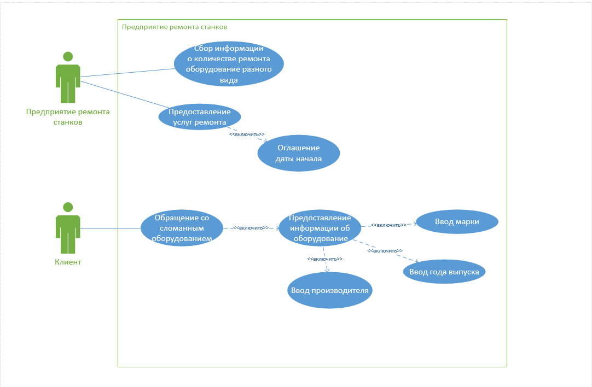

# 

# **Построение диаграммы деятельности (Activity Diagram)**

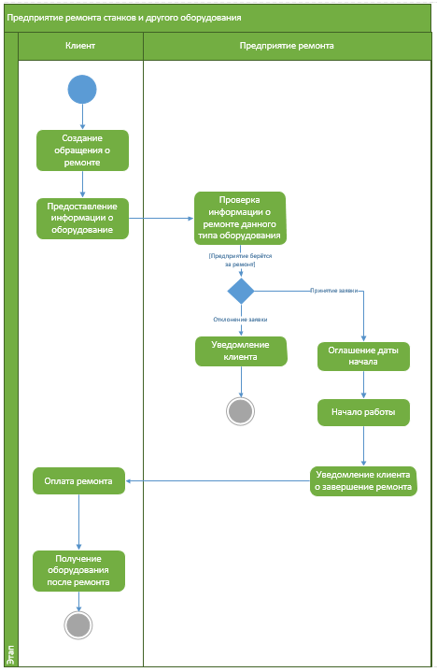

# **Построение диаграммы классов (Class Diagram)**

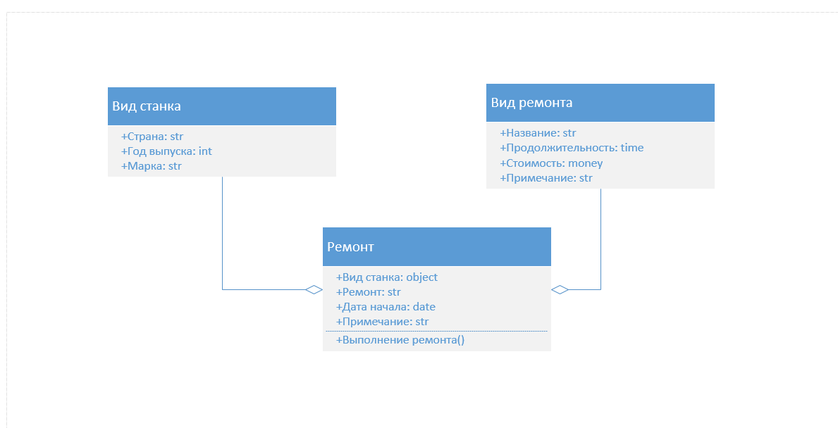

# **Разработка прототипа программного продукта**

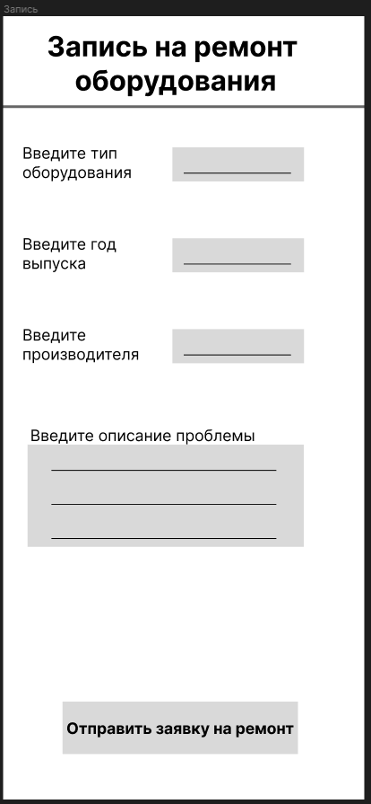

Рис.1 Главное окно

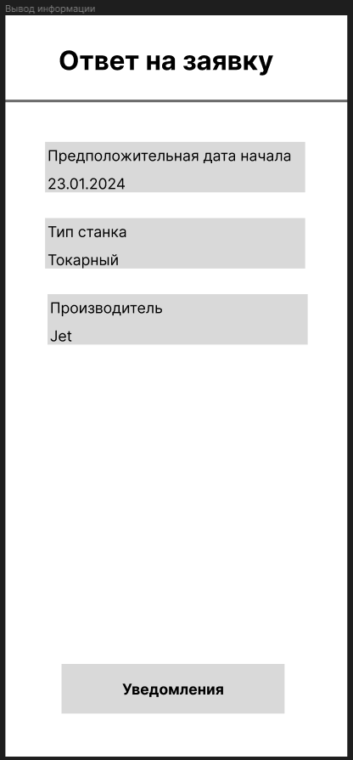

Рисунок 2 Окно ответа на заявку

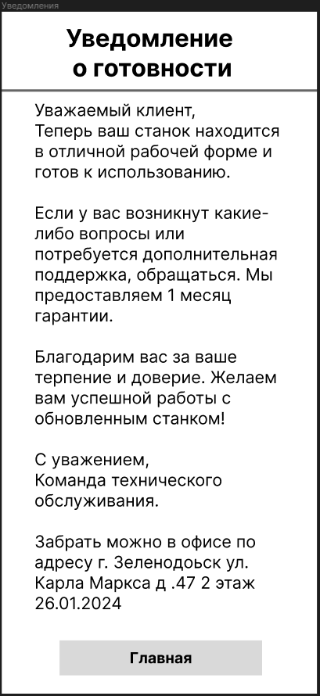

Рис. 3 Окно уведомления